Lenkesamling:
Bruke samme mal som samiske samtidskunstnere (https://kunstkultursenteret.no/ressursbase/samiske-samtidskunstnere/)

Isák
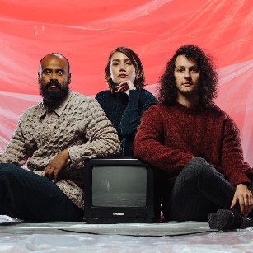
Foto: Patrik Westli (facebook)
Isák er et band i sjangeren elektronisk-joik. Vokalisten, Ella Marie Hætta Isaksen, kommer fra Tana. Musikken deres inneholder både tradisjonell joik mikset med elektronisk musikk. Ella synger både på engelsk og samisk. Isák vant årets nykommer under Sami Music Awards 2018.
Hjemmeside: https://www.isakband.no/
Youtube: https://www.youtube.com/channel/UCT2KQ-jzMTIrPtlrgPYyFJA

Keiino
Foto: Facebookside
KEiiNO er et norsk-samisk samarbeidsprosjekt og ble dannet i august 2018 i forbindelse med gruppens deltakelse i Melodi Grand Prix 2019. Bandet består av den samiske låtskriveren, rapperen og joikeren Fred Buljo, sangeren Alexandra Rotan og sanger-låtskriveren Tom Hugo. Sjangrene som bandet kombinerer er popmusikk, joik og elektronisk musikk.
Hjemmeside: https://www.keiino.com/
Youtube: https://www.youtube.com/c/KEiiNOmusic

Marja Mortenson
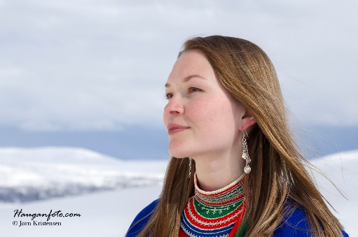
Foto: Jørn Kristensen (hjemmeside)
Marja Mortensson er sørsamisk sanger. Til tross for sin unge alder har Mortensson blitt en vel etablert sanger innenfor samisk musikk. Hun har mottatt Spellemanspris for sitt andre album Mojhtestasse - Cultural Heirlooms. Hun har jobbet som fylkesmusiker i Troms. I 2016 vant hun pris i kategorien tradisjonell joik under Sami Music Awards. Marja deltok på Tv-serien De neste (NRK). Det skulle seks unge musikalske talenter få møte seks godt etablerte artister. I hvert program fikk de unge talentene utdelt hver sin låt fra artistene som de skulle lage egne versjoner på. Her har Marja Mortensson laget sin versjon på OnkelPs «Styggen på ryggen». https://www.nrk.no/video/musikk/marja-mortensson--styggen-paa-ryggen-onklp-cover_be591b07-f7eb-4b73-9137-2827d8ad82fd
Hjemmeside: http://www.marjamortensson.no/
Youtube: https://www.youtube.com/channel/UCvGDpRS1EaD5tTe7EL-MUVg
Mari Boine
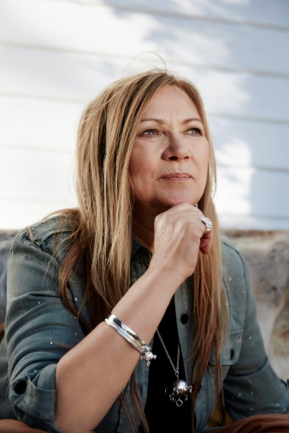
Foto:Gregor Hohenberg (hjemmeside)
Mari Boine kommer fra Karasjok. Hun er sanger, tekstforfatter og musiker. Boine bruke joik og samisk musikk sammen med elementer fra rock, jazz og musikk fra andre kulturer. Mari Boine er Norges fremste representant innen verdensmusikken og har høstet stor internasjonal anerkjennelse.
Hjemmeside: https://www.mariboine.no/
Youtube: https://www.youtube.com/channel/UCL2Tr_Nc8rBAsPejQDK9nag

Ulla Pirttijärvi
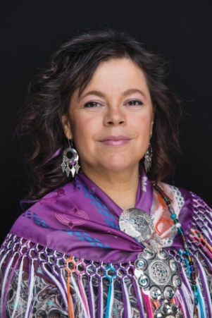
Foto: Ihne Pedersen
Youtube: https://www.youtube.com/watch?v=VUd82rLXUyY&list=RDEMitxy9tI2ON5RY3VIt0t7CA&start_radio=1
Ulla Pirttijärvi er joiker fra Angeli i Finland. Hun fremfører tradisjonell joikmusikk med vestlige arrangementer av moderne instrumenter. Ulla Pirttijärvi blir også brukt som lytteeksempel i heftet Joik i grunnskolen.

Nils Aslak Valkeapää
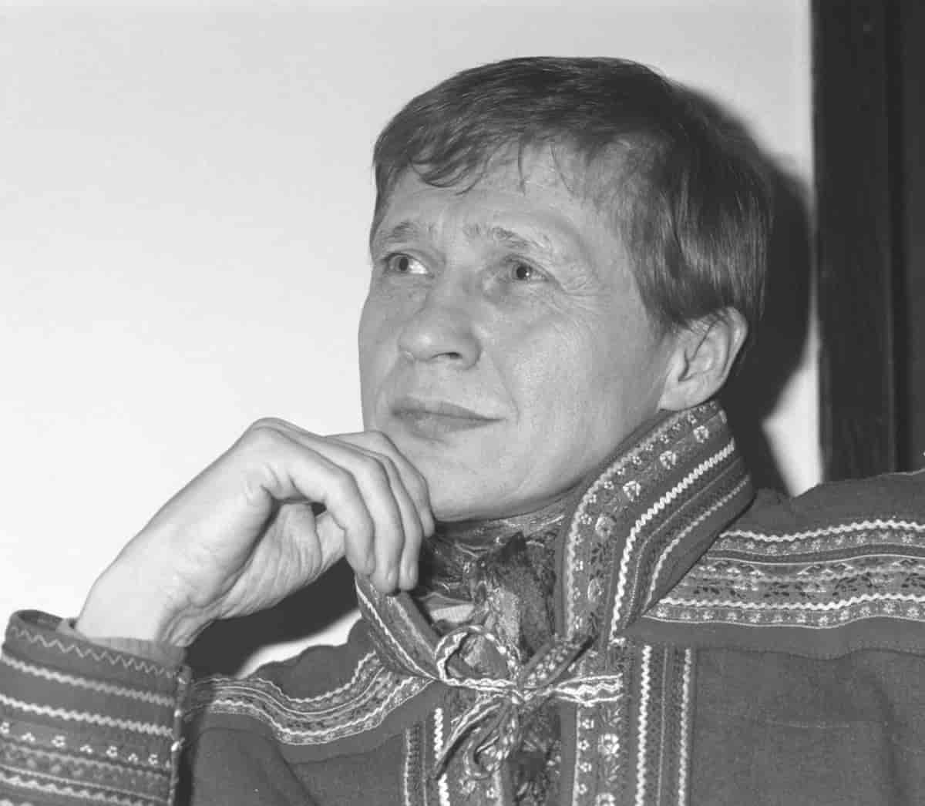
Foto: NTB scanpix
Nils Aslak Valkeapää ble først kjent som joiker. Senere jobbet han også innenfor litteratur, musikk eller billedkunst. Han tok ofte utgangspunkt i joiken. Kunsten hans er preget av samisk kultur i innhold, farger og symboler. Derfor var han en inspirasjonskilde, ikke bare for samiske kunstnere, men også for urfolk rundt i hele verden. Han var komponist, blant annet for filmen Veiviseren.
Youtube: https://www.youtube.com/channel/UCOLmyR1GJVtNTWUkDh5eu-w

Johan Anders Bær
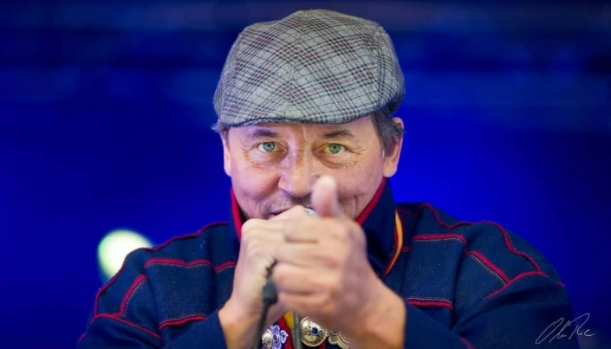
Foto: Ola Røe
Johan Anders Bær kommer fra Karasjok og Magerøya. Har kommer fra den klassiske tradisjonelle joiken. Han har også tatt joiken til andre musikksjangre, mens joikens særegne uttrykk beholdes. Under Sami Music Awards 2018 vant han prisen for årest tradisjonsbærer.
Youtube: https://www.youtube.com/channel/UCrCSd2BzjQ6YSJRdfGRrJBQ

